Modelo de estructura para el documento análisis de los resultados de las pruebas internas y

externas..

Presentación

|  |  |
| --- | --- |
| Establecimiento educativo | COL PUERTO SANTANDER |
| Código DANE | 254001004761 |
| Dirección | B. BERTRANIA |
| Municipio - Departamento | PUERTO SANTANDER - NORTE SANTANDER |
| Entidad territorial certificada (ETC) | NORTE DE SANTANDER |
| Sector Oficial | Zona Urbano |
| Grupo de comparación (GC) | 2 |

1. Análisis de resultado

1.1 Número de estudiantes matriculados, inscritos, presentes y con resultados publicados

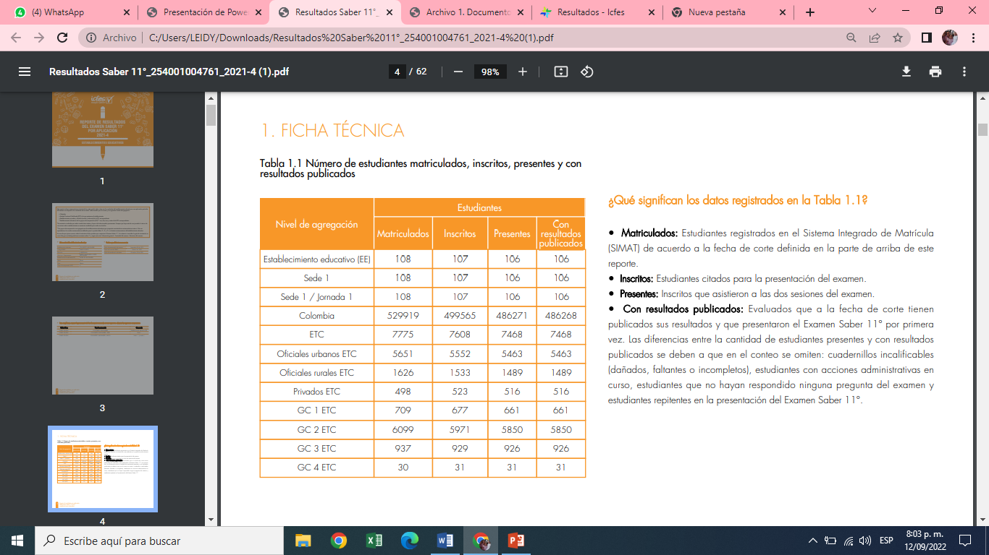tabla 1. Ficha técnica

Según la tabla 1. Ficha técnica tomada de los resultados saber 11 del año 2021 son los siguientes:

|  |  |
| --- | --- |
| NIVEL DE AGRUPACIÓN | ESTUDIANTES |
| Número de estudiantes matriculados: | 108 |
| Inscritos: | 107 |
| Presentes: | 106 |
| con resultados publicados: | 106 |

1.2 Promedio del puntaje global y desviación estándar

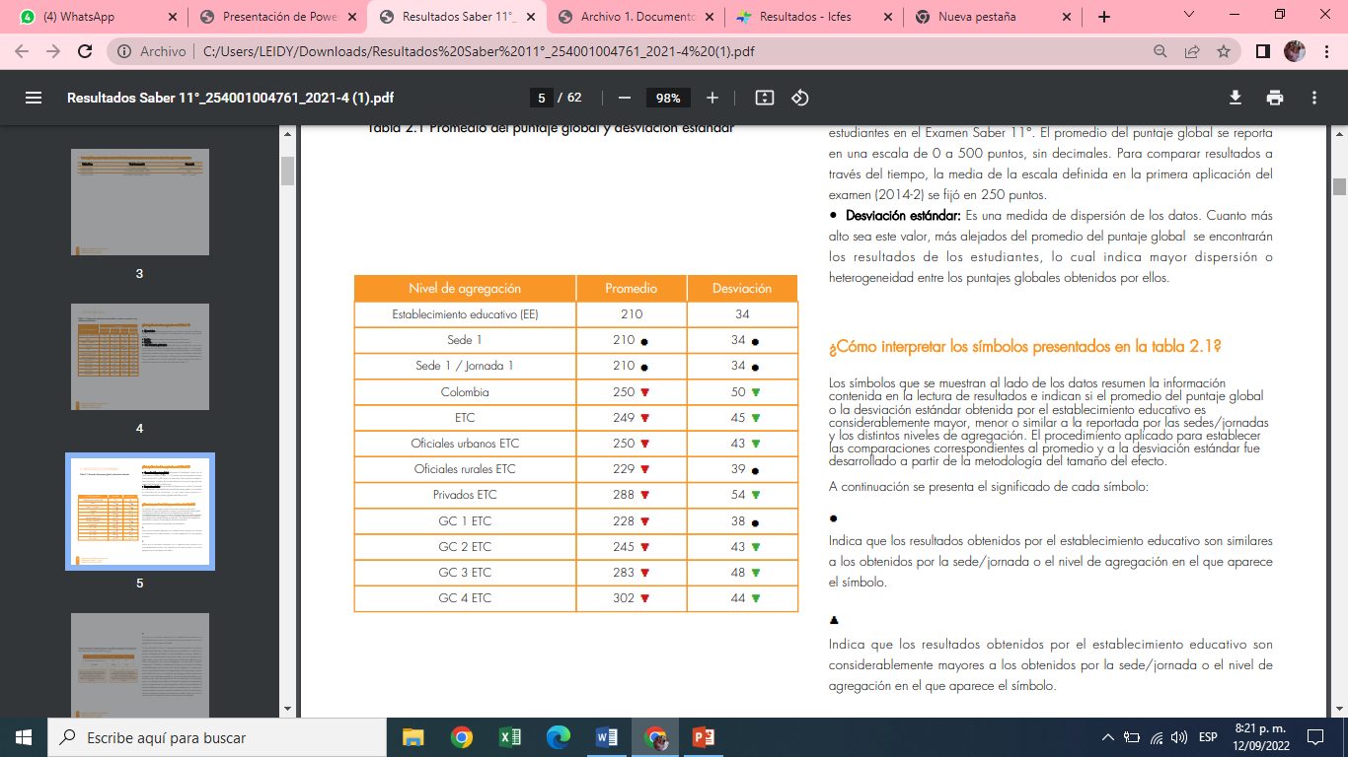

Tabla 2. Resultados obtenidos

**Lectura de resultados**

El promedio del puntaje global obtenido por el establecimiento educativo es considerablemente:

• Similar al de la Sede 1.

• Similar al de la Sede 1 / Jornada 1.

• Menor al de los establecimientos educativos de Colombia.

• Menor al de los establecimientos educativos de la ETC.

• Menor al de los establecimientos educativos Oficiales urbanos ETC.

• Menor al de los establecimientos educativos Oficiales rurales ETC.

• Menor al de los establecimientos educativos Privados ETC.

Menor al de los establecimientos educativos del grupo de comparación (GC 1 ETC).

• Menor al de los establecimientos educativos del grupo de comparación (GC 2 ETC).

•Menor al de los establecimientos educativos del grupo de comparación (GC 3 ETC).

•Menor al de los establecimientos educativos del grupo de comparación (GC 4 ETC).

ANALISIS: ( EE- COLOMBIA) indica que el promedio del puntaje global del establecimiento educativo es consideradamente menor al obtenido por Colombia, debido a que esta comparación desfavorece al establecimiento educativo ya que el triángulo es de color rojo.

**La desviación estándar del promedio del puntaje global obtenida por el establecimiento educativo es considerablemente:**

• Similar al de la Sede 1.

• Similar al de la Sede 1 / Jornada 1.

• Menor al de los establecimientos educativos de Colombia.

• Menor al de los establecimientos educativos de la ETC.

• Menor al de los establecimientos educativos Oficiales urbanos ETC.

• Similar al de los establecimientos educativos Oficiales rurales ETC.

• Menor al de los establecimientos educativos Privados ETC.

• Similar al de los establecimientos educativos del grupo de comparación (GC 1 ETC).

•Menor al de los establecimientos educativos del grupo de comparación (GC 2 ETC).

•Menor al de los establecimientos educativos del grupo de comparación (GC 3 ETC).

•Menor al de los establecimientos educativos del grupo de comparación (GC 4 ETC).

ANALISIS: ( EE- COLOMBIA) indica que la desviación estándar del establecimiento educativo es consideradamente menor al obtenido por Colombia, debido a que esta comparación favorece al establecimiento educativo ya que el triángulo es de color verde.

**Resultados Áreas Evaluadas**

2.1 Promedio y su desviación estándar en Lectura Crítica

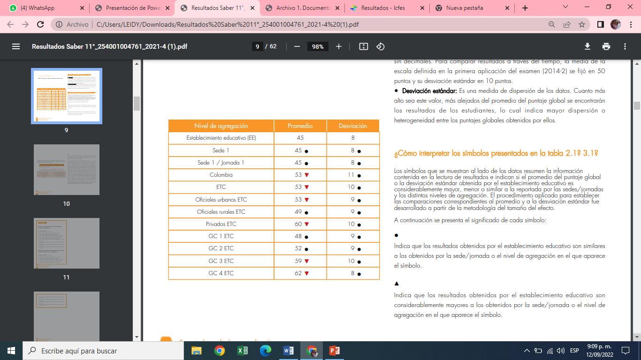

TABLA 3. PROM Y DESVIACION LECTURA CRÍTICA.

ANALISIS: (EE- GC 4 ETC) indica que el promedio del establecimiento educativo es considerablemente menor al obtenido por los establecimientos del GC 4 ETC correspondiente. Debido a que esta comparación desfavorece al establecimiento educativo el triángulo es de color rojo.

Indica que la desviación estándar del establecimiento educativo son similares a los obtenidos por los establecimientos del GC 4 ETC correspondiente. Debido a que esta comparación es similar al establecimiento educativo del punto negro.

2.2 Porcentaje de estudiantes por niveles de desempeño en Lectura Crítica.

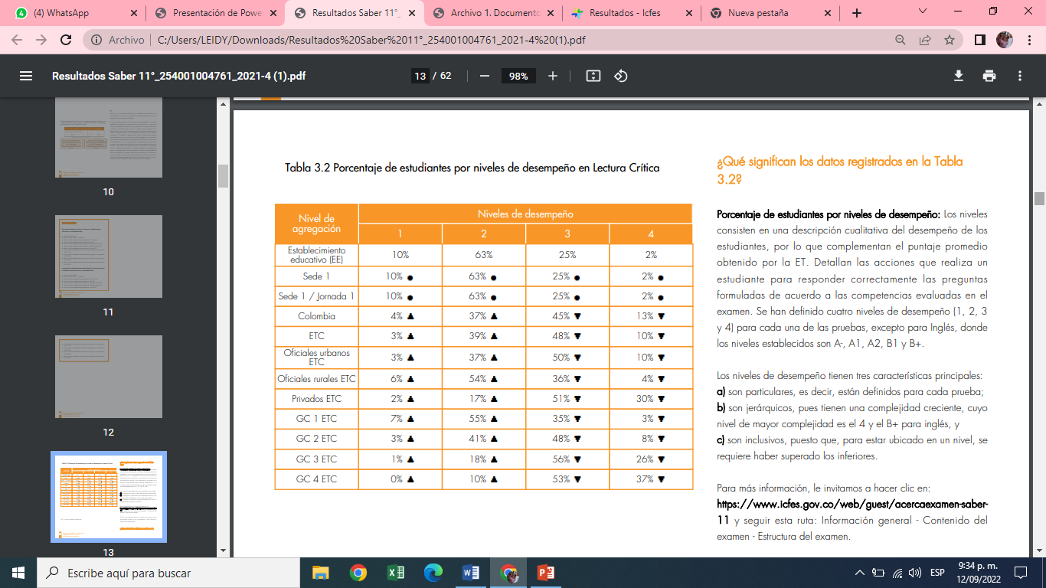

Tabla 3.1. Porcentajes de estudiantes por niveles de desempeño en Lectura Crítica.

ANALISIS: (EE-ETC)

NIVEL1: indica que el porcentaje de estudiantes del establecimiento educativo en este nivel es mayor al porcentaje de estudiantes de la ETC en este nivel de desempeño.

NIVEL 2: indica que el porcentaje de estudiantes del establecimiento educativo en este nivel es mayor al porcentaje de estudiantes de la ETC en este nivel de desempeño.

NIVEL 3: indica que el porcentaje de estudiantes del establecimiento educativo en este nivel es menor al porcentaje de estudiantes de la ETC en este nivel de desempeño.

NIVEL 4: indica que el porcentaje de estudiantes del establecimiento educativo en este nivel es menor al porcentaje de estudiantes de la ETC en este nivel de desempeño.

2.3 Porcentaje de promedio de respuestas incorrectas en cada aprendizaje evaluado en Lectura

Crítica

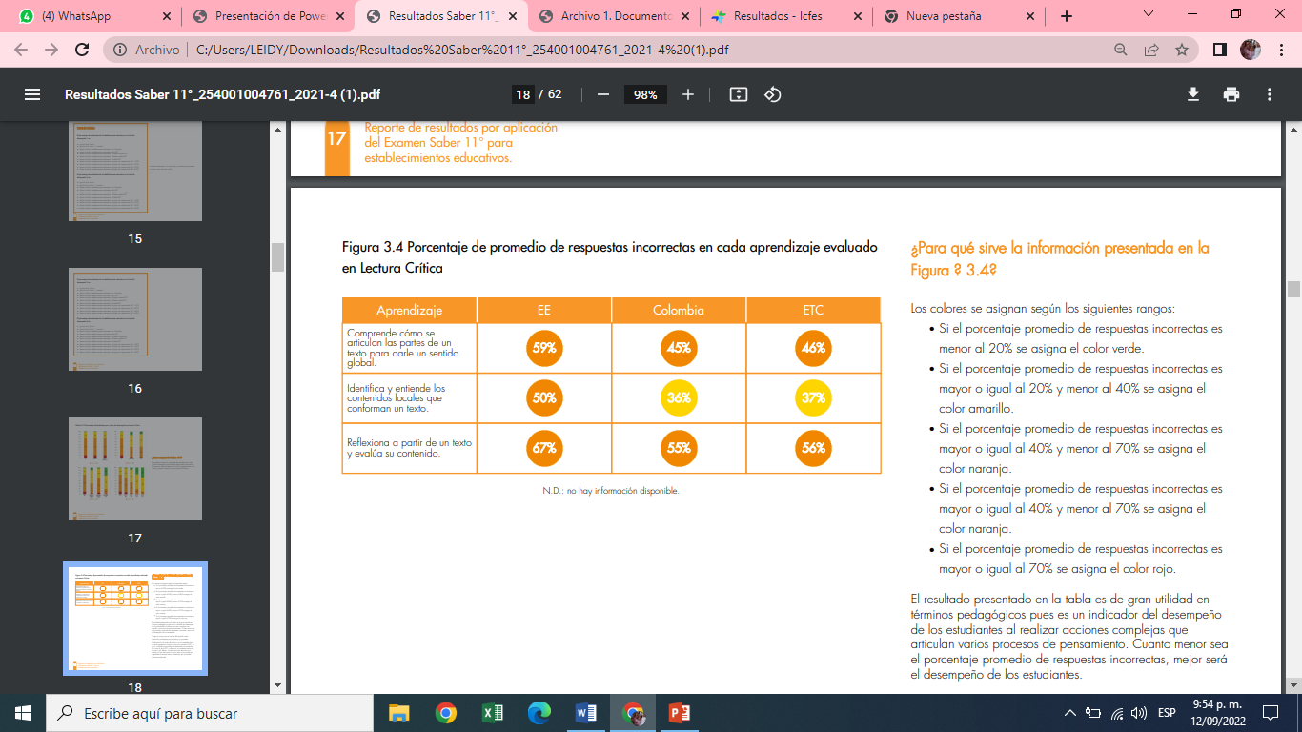

Tabla 3.2.promedio de respuestas incorrectas en lectura crítica.

ANALISIS: (EE-ETC)

En cada uno de los aprendizajes se puede observar que son altos con referente a los del ETC, por ende se le asigna el color naranja.

Se sugiere revisar los aprendizajes en términos pedagógicos pues es un indicador del desempeño de los estudiantes al realizar acciones complejas que articulan varios procesos de pensamiento.

**2.4 Promedio y su desviación estándar en Matemáticas**

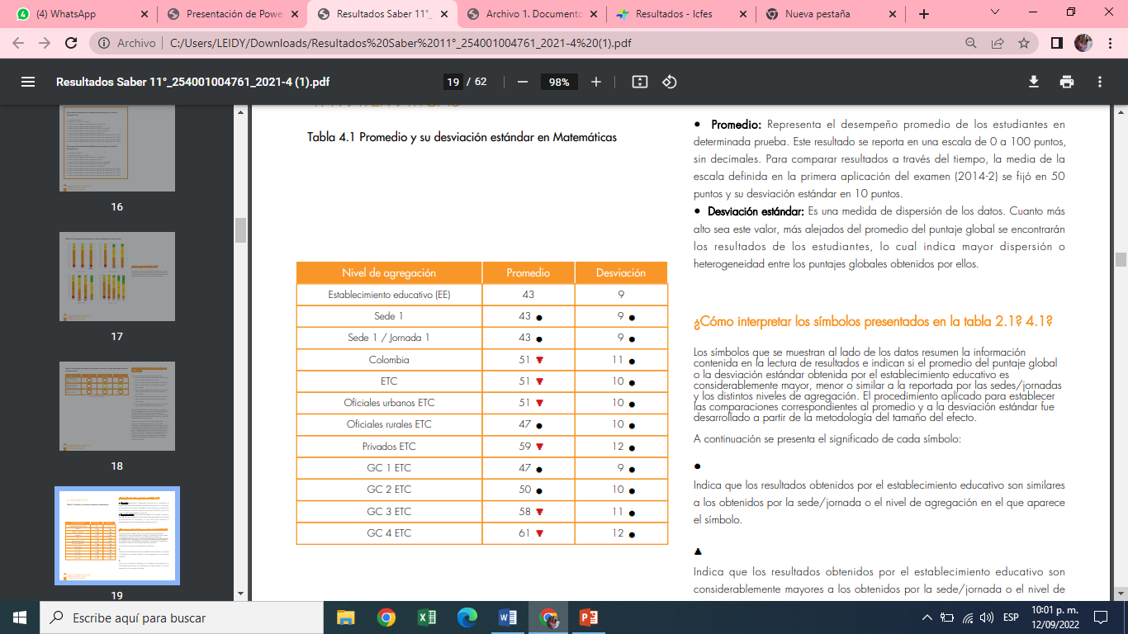

**Tabla 4. Promedio y desviación estándar en matemáticas**

**ANALISIS: (EE- GC 4 ETC)** indica que el promedio del establecimiento educativo es considerablemente menor al obtenido por los establecimientos del GC 4 ETC correspondiente. Debido a que esta comparación desfavorece al establecimiento educativo el triángulo es de color rojo.

Indica que la desviación estándar del establecimiento educativo son similares a los obtenidos por los establecimientos del GC 4 ETC correspondiente. Debido a que esta comparación es similar al establecimiento educativo al punto negro.

El promedio obtenido en Matemáticas por el establecimiento educativo es considerablemente:

• Similar al de la Sede 1.

• Similar al de la Sede 1 / Jornada 1.

• Menor al de los establecimientos educativos de Colombia.

• Menor al de los establecimientos educativos de la ETC.

• Menor al de los establecimientos educativos Oficiales urbanos ETC.

• Similar al de los establecimientos educativos Oficiales rurales ETC.

• Menor al de los establecimientos educativos Privados ETC.

•Similar al de los establecimientos educativos del grupo de comparación (GC 1 ETC).

•Similar al de los establecimientos educativos del grupo de comparación(GC 2 ETC).

•Menor al de los establecimientos educativos del grupo de comparación (GC 3 ETC).

• Menor al de los establecimientos educativos del grupo de comparación (GC 4 ETC).

La desviación estándar del promedio obtenido en Matemáticas por el establecimiento educativo es considerablemente:

• Similar al de la Sede 1.

• Similar al de la Sede 1 / Jornada 1.

• Similar al de los establecimientos educativos de Colombia.

• Similar al de los establecimientos educativos de la ETC.

• Similar al de los establecimientos educativos Oficiales urbanos ETC.

• Similar al de los establecimientos educativos Oficiales rurales ETC.

• Similar al de los establecimientos educativos Privados ETC.

•Similar al de los establecimientos educativos del grupo de comparación (GC 1 ETC).

• Similar al de los establecimientos educativos del grupo de comparación (GC 2 ETC).

• Similar al de los establecimientos educativos del grupo de comparación (GC 3 ETC).

• Similar al de los establecimientos educativos del grupo de comparación (GC 4 ETC).

2.5 Porcentaje de estudiantes por niveles de desempeño en Matemáticas

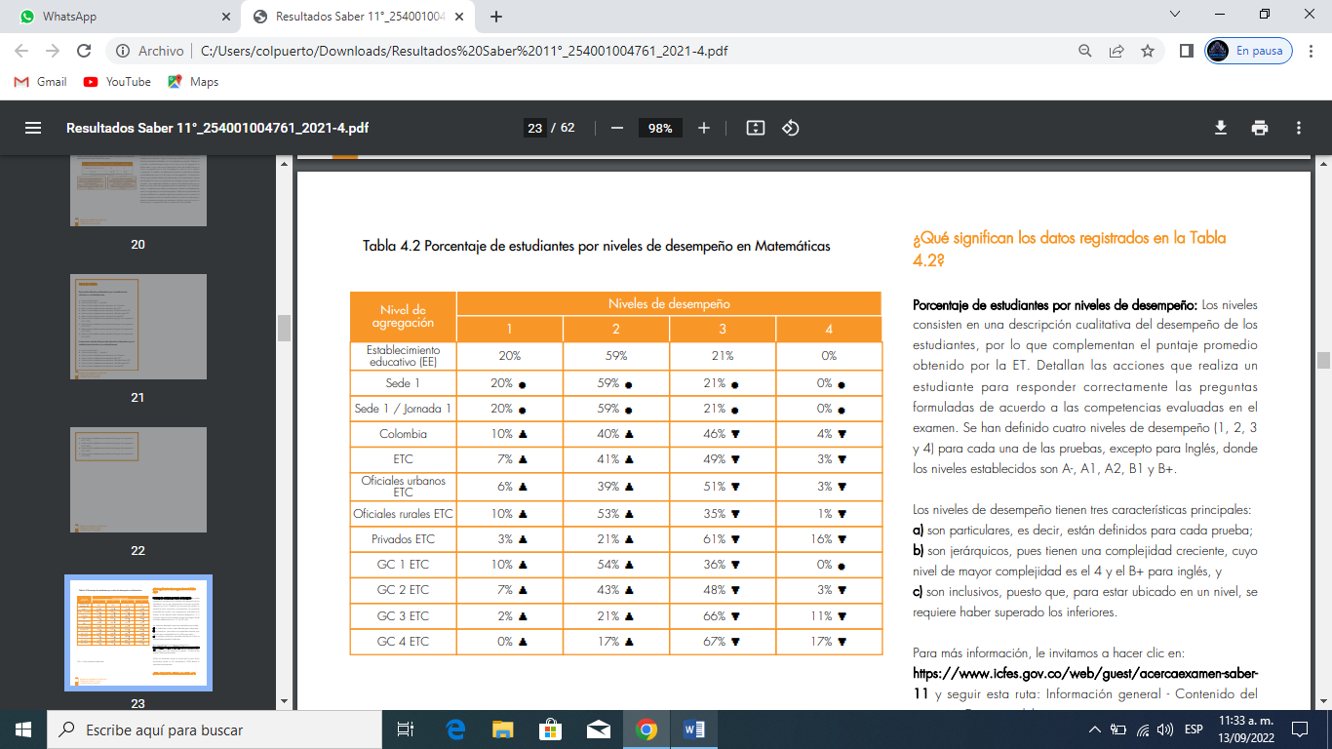

**Tabla 4.1**  Porcentaje de estudiantes por niveles de desempeño en Matemáticas

**ANALISIS: (EE-ETC)**

NIVEL1: indica que el porcentaje de estudiantes del establecimiento educativo en este nivel es mayor al porcentaje de estudiantes de la ETC en este nivel de desempeño.

NIVEL 2: indica que el porcentaje de estudiantes del establecimiento educativo en este nivel es mayor al porcentaje de estudiantes de la ETC en este nivel de desempeño.

NIVEL 3: indica que el porcentaje de estudiantes del establecimiento educativo en este nivel es menor al porcentaje de estudiantes de la ETC en este nivel de desempeño.

NIVEL 4: indica que el porcentaje de estudiantes del establecimiento educativo en este nivel es menor al porcentaje de estudiantes de la ETC en este nivel de desempeño

2.6 Porcentaje de promedio de respuestas incorrectas en cada aprendizaje evaluado en

Matemáticas

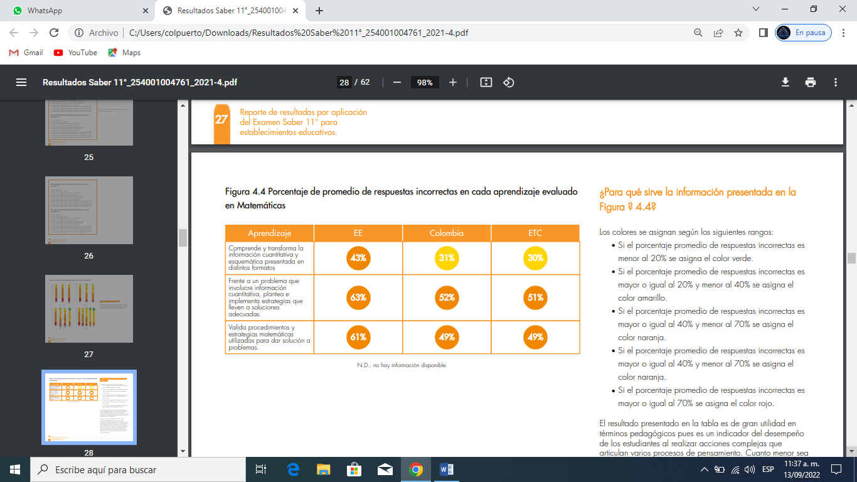

Tabla 4. 2. Porcentaje de promedio de respuestas incorrectas en cada aprendizaje evaluado en

Matemáticas

**ANALISIS: (EE-ETC)**

En cada uno de los aprendizajes se puede observar que son altos con referente a los del ETC, por ende se le asigna el color naranja.

Se sugiere revisar los aprendizajes en términos pedagógicos pues es un indicador del desempeño de los estudiantes al realizar acciones complejas que articulan varios procesos de pensamiento.

**2.7 Promedio y su desviación estándar en Sociales Y Ciudadanas**

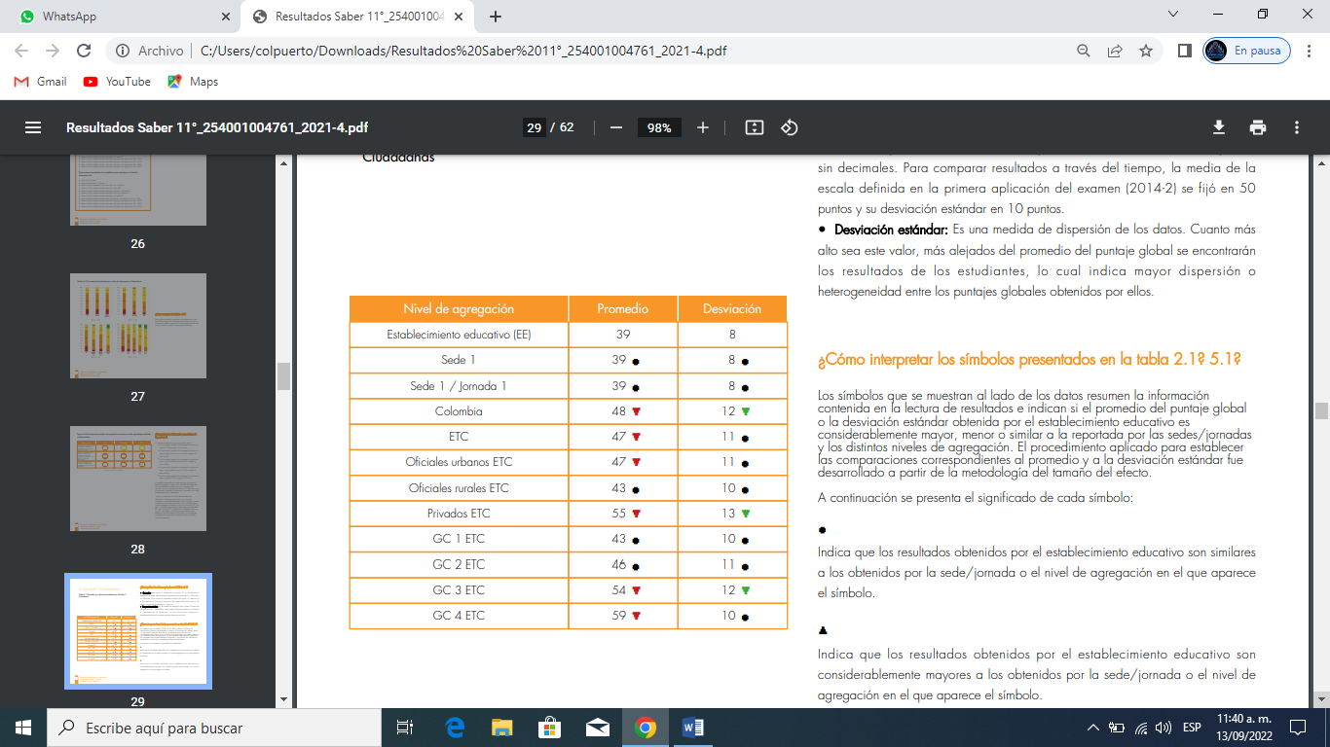

**Tabla 5. Promedio y su desviación estándar en Sociales Y Ciudadanas**

**ANALISIS: (EE- GC 4 ETC)** indica que el promedio del establecimiento educativo es considerablemente menor al obtenido por los establecimientos del GC 4 ETC correspondiente. Debido a que esta comparación desfavorece al establecimiento educativo el triángulo es de color rojo.

Indica que la desviación estándar del establecimiento educativo son similares a los obtenidos por los establecimientos del GC 4 ETC correspondiente. Debido a que esta comparación es similar al establecimiento educativo al punto negro.

El promedio obtenido en Sociales y ciudadanas por el establecimiento educativo es considerablemente:

• Similar al de la Sede 1.

• Similar al de la Sede 1 / Jornada 1.

• Menor al de los establecimientos educativos de Colombia.

• Menor al de los establecimientos educativos de la ETC.

• Menor al de los establecimientos educativos Oficiales urbanos ETC.

• Similar al de los establecimientos educativos Oficiales rurales ETC.

• Menor al de los establecimientos educativos Privados ETC.

•Similar al de los establecimientos educativos del grupo de comparación (GC 1 ETC).

• Similar al de los establecimientos educativos del grupo de comparación (GC 2 ETC).

•Menor al de los establecimientos educativos del grupo de comparación (GC 3 ETC).

•Menor al de los establecimientos educativos del grupo de comparación (GC 4 ETC).

La desviación estándar del promedio obtenido en Sociales y ciudadanas por el establecimiento educativo es considerablemente:

• Similar al de la Sede 1.

• Similar al de la Sede 1 / Jornada 1.

• Menor al de los establecimientos educativos de Colombia.

• Similar al de los establecimientos educativos de la ETC.

• Similar al de los establecimientos educativos Oficiales urbanos ETC.

• Similar al de los establecimientos educativos Oficiales rurales ETC.

• Menor al de los establecimientos educativos Privados ETC.

Similar al de los establecimientos educativos del grupo de comparación(GC 1 ETC).

•Similar al de los establecimientos educativos del grupo de comparación (GC 2 ETC).

•Menor al de los establecimientos educativos del grupo de comparación (GC 3 ETC).

•Similar al de los establecimientos educativos del grupo de comparación (GC 4 ETC).

2.8 Porcentaje de estudiantes por niveles de desempeño en Sociales Y Ciudadanas

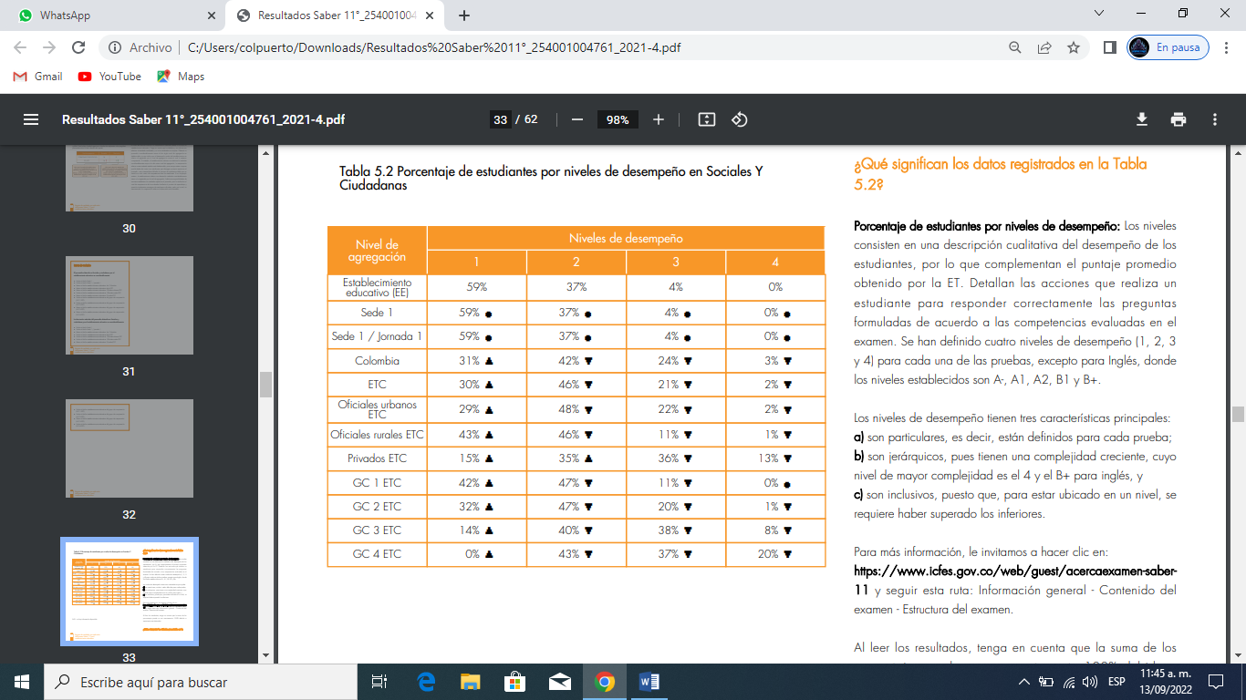

Tabla 5.1 Porcentaje de estudiantes por niveles de desempeño en Sociales Y Ciudadanas

**ANALISIS: (EE-ETC)**

NIVEL1: indica que el porcentaje de estudiantes del establecimiento educativo en este nivel es mayor al porcentaje de estudiantes de la ETC en este nivel de desempeño.

NIVEL 2: indica que el porcentaje de estudiantes del establecimiento educativo en este nivel es menor al porcentaje de estudiantes de la ETC en este nivel de desempeño.

NIVEL 3: indica que el porcentaje de estudiantes del establecimiento educativo en este nivel es menor al porcentaje de estudiantes de la ETC en este nivel de desempeño.

NIVEL 4: indica que el porcentaje de estudiantes del establecimiento educativo en este nivel es menor al porcentaje de estudiantes de la ETC en este nivel de desempeño

2.9 Porcentaje de promedio de respuestas incorrectas en cada aprendizaje evaluado en Sociales Y

Ciudadanas

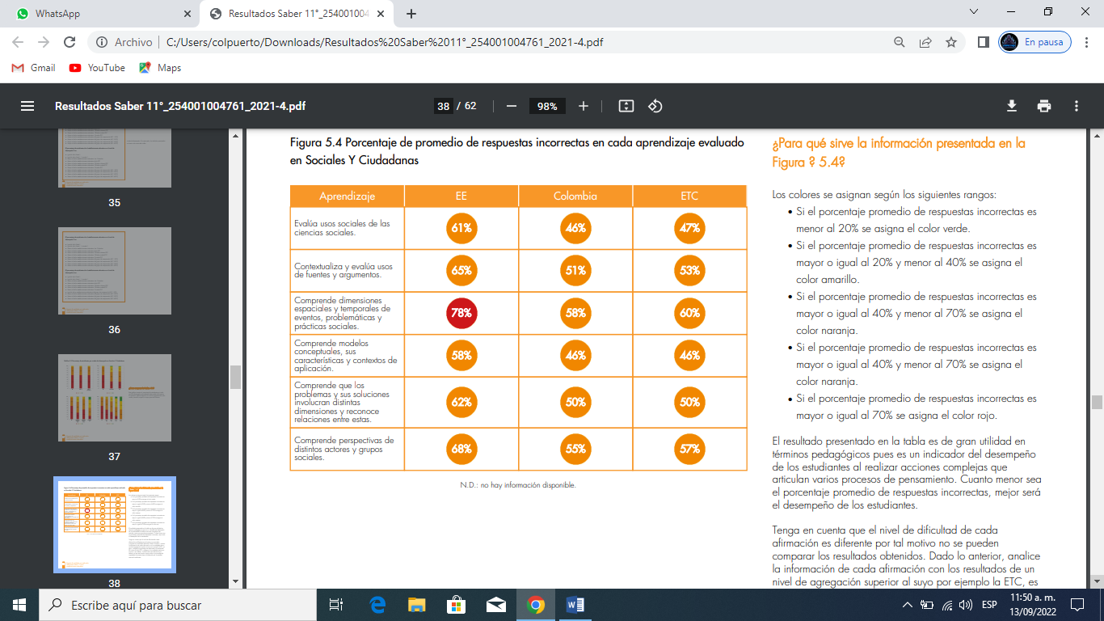

Tabla5. 2 Porcentaje de promedio de respuestas incorrectas en cada aprendizaje evaluado en Sociales Y Ciudadanas

**ANALISIS: (EE-ETC)**

En los aprendizajes 1, 2,4,5,6 se puede observar que son altos con referente a los del ETC, por ende se le asigna el color naranja.

En el aprendizaje 3, se puede observar que son altos con referente a los del ETC, por ende se asigna el color rojo.

Se sugiere revisar los aprendizajes en términos pedagógicos pues es un indicador del desempeño de los estudiantes al realizar acciones complejas que articulan varios procesos de pensamiento.

2.10 Promedio y su desviación estándar en Ciencias Naturales

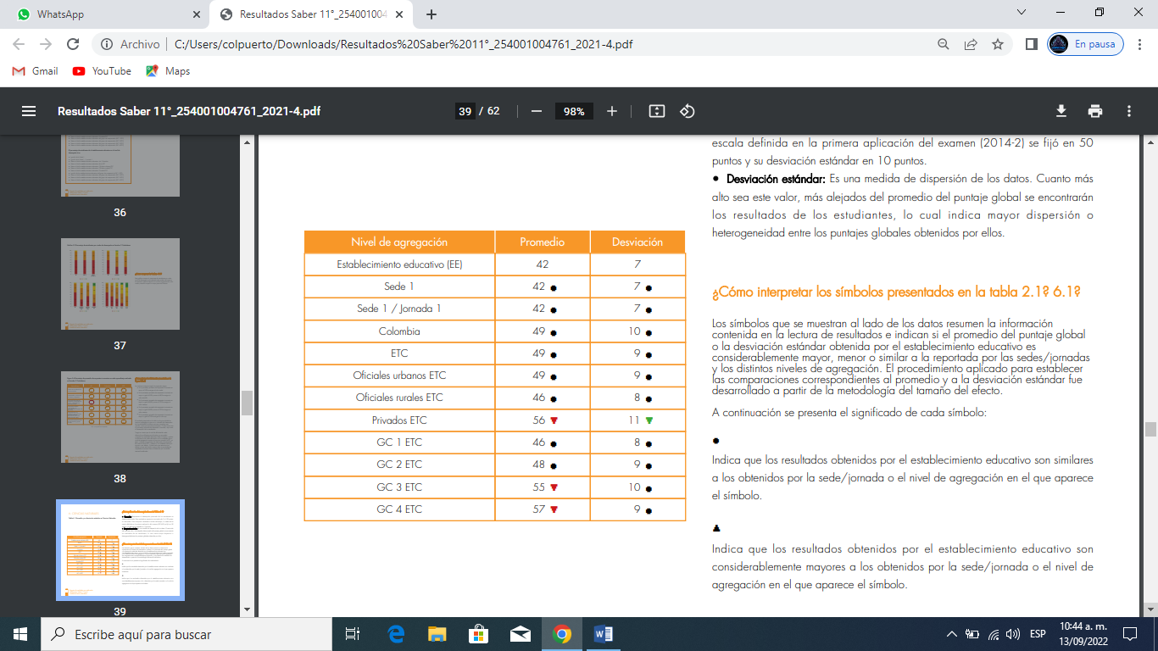

Tabla 6. Promedio y su desviación estándar en Ciencias Naturales

**ANALISIS: (EE- GC 4 ETC)** indica que el promedio del establecimiento educativo es considerablemente menor al obtenido por los establecimientos del GC 4 ETC correspondiente. Debido a que esta comparación desfavorece al establecimiento educativo el triángulo es de color rojo.

Indica que la desviación estándar del establecimiento educativo son similares a los obtenidos por los establecimientos del GC 4 ETC correspondiente. Debido a que esta comparación es similar al establecimiento educativo al punto negro.

El promedio obtenido en Ciencias naturales por el establecimiento educativo es considerablemente:

• Similar al de la Sede 1.

• Similar al de la Sede 1 / Jornada 1.

• Similar al de los establecimientos educativos de Colombia.

• Similar al de los establecimientos educativos de la ETC.

• Similar al de los establecimientos educativos Oficiales urbanos ETC.

• Similar al de los establecimientos educativos Oficiales rurales ETC.

• Menor al de los establecimientos educativos Privados ETC.

Similar al de los establecimientos educativos del grupo de comparación (GC 1 ETC).

• Similar al de los establecimientos educativos del grupo de comparación (GC 2 ETC).

• Menor al de los establecimientos educativos del grupo de comparación(GC 3 ETC).

•Menor al de los establecimientos educativos del grupo de comparación (GC 4 ETC).

La desviación estándar del promedio obtenido en Ciencias naturales por el establecimiento educativo es considerablemente:

• Similar al de la Sede 1.

• Similar al de la Sede 1 / Jornada 1.

• Similar al de los establecimientos educativos de Colombia.

• Similar al de los establecimientos educativos de la ETC.

• Similar al de los establecimientos educativos Oficiales urbanos ETC.

• Similar al de los establecimientos educativos Oficiales rurales ETC.

• Menor al de los establecimientos educativos Privados ETC

•Similar al de los establecimientos educativos del grupo de comparación (GC 1 ETC).

•Similar al de los establecimientos educativos del grupo de comparación (GC 2 ETC).

• Similar al de los establecimientos educativos del grupo de comparación (GC 3 ETC).

• Similar al de los establecimientos educativos del grupo de comparación (GC 4 ETC).

2.11 Porcentaje de estudiantes por niveles de desempeño en Ciencias Naturales

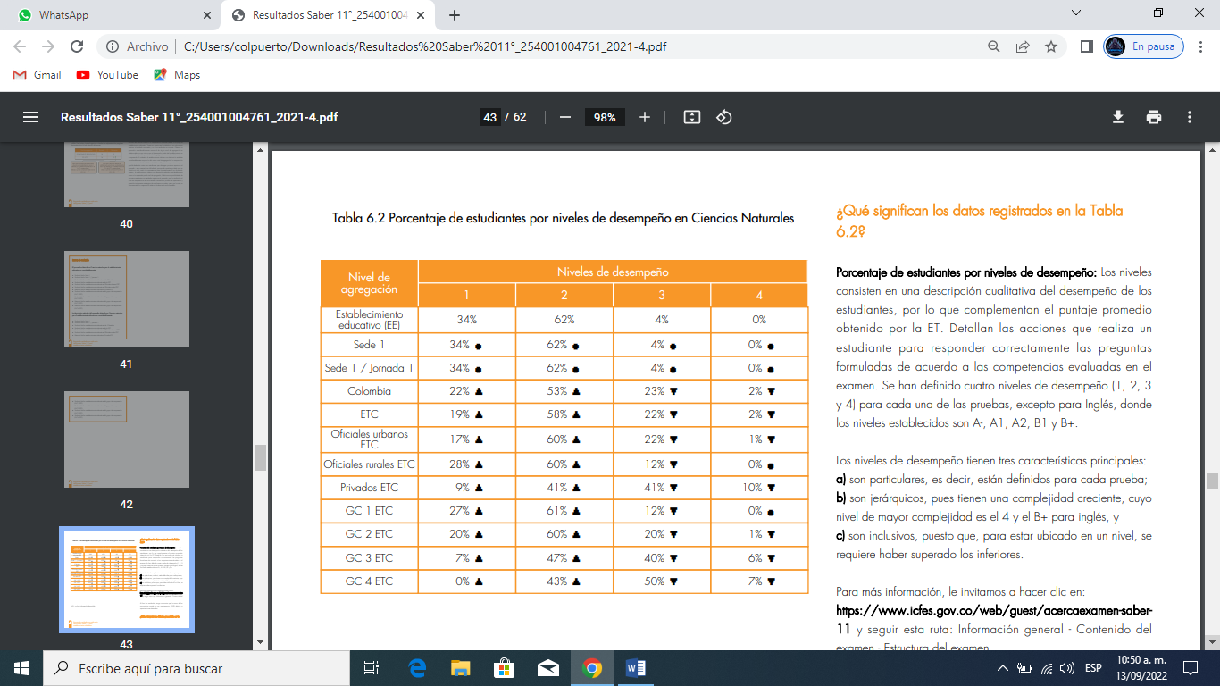

Tabla 6.1 Porcentaje de estudiantes por niveles de desempeño en Ciencias Naturales

**ANALISIS: (EE-ETC)**

NIVEL1: indica que el porcentaje de estudiantes del establecimiento educativo en este nivel es mayor al porcentaje de estudiantes de la ETC en este nivel de desempeño.

NIVEL 2: indica que el porcentaje de estudiantes del establecimiento educativo en este nivel es mayor al porcentaje de estudiantes de la ETC en este nivel de desempeño.

NIVEL 3: indica que el porcentaje de estudiantes del establecimiento educativo en este nivel es menor al porcentaje de estudiantes de la ETC en este nivel de desempeño.

NIVEL 4: indica que el porcentaje de estudiantes del establecimiento educativo en este nivel es menor al porcentaje de estudiantes de la ETC en este nivel de desempeño

2.12 Porcentaje de promedio de respuestas incorrectas en cada aprendizaje evaluado en

Ciencias Naturales

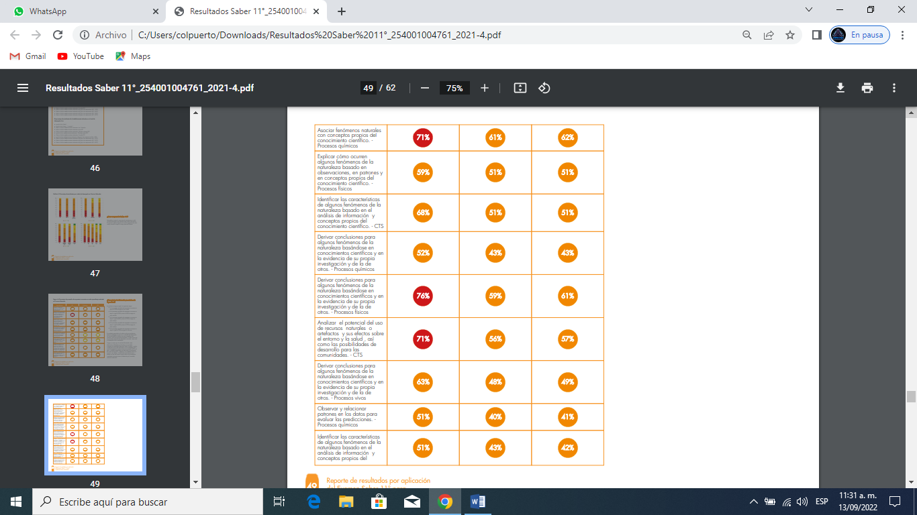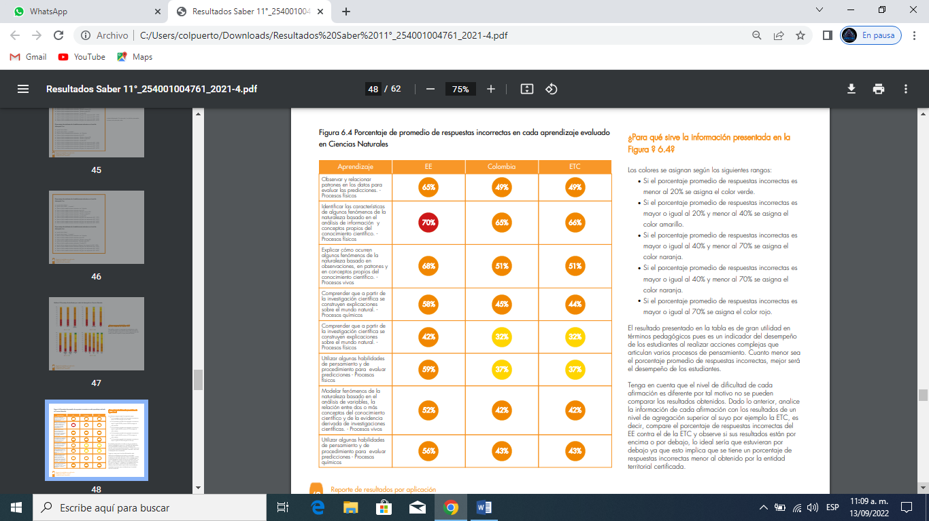Tabla 6.2 Porcentaje de promedio de respuestas incorrectas en cada aprendizaje evaluado en

Ciencias Naturales

**ANALISIS: (EE-ETC)**

En los aprendizajes 1, 3,4,5,6,7,8,10,11,12,15,16,17 se puede observar que son altos con referente a los del ETC, por ende se le asigna el color naranja.

En el aprendizaje 2,9,13,15 se puede observar que son altos con referente a los del ETC, por ende se asigna el color rojo.

Se sugiere revisar los aprendizajes en términos pedagógicos pues es un indicador del desempeño de los estudiantes al realizar acciones complejas que articulan varios procesos de pensamiento.

2.13 Promedio y su desviación estándar en inglés Modelo de estructura para el documento

análisis de los resultados de las pruebas internas y externas..

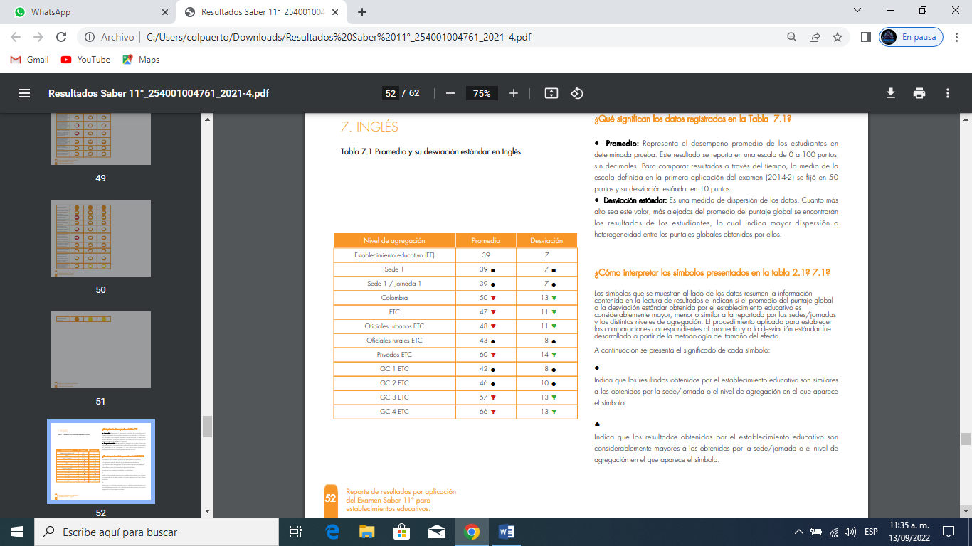

Tabla 6. Promedio y su desviación estándar en ingles

**ANALISIS: (EE- GC 4 ETC)** indica que el promedio del establecimiento educativo es considerablemente menor al obtenido por los establecimientos del GC 4 ETC correspondiente. Debido a que esta comparación desfavorece al establecimiento educativo el triángulo es de color rojo.

Indica que la desviación estándar del establecimiento es considerablemente menor a los obtenidos por los establecimientos del GC 4 ETC correspondiente. Debido a que esta comparación favorece al establecimiento educativo al triangulo es de color verde.

El promedio obtenido en Inglés por el establecimiento educativo es considerablemente:

• Similar al de la Sede 1.

• Similar al de la Sede 1 / Jornada 1.

• Menor al de los establecimientos educativos de Colombia.

• Menor al de los establecimientos educativos de la ETC.

• Menor al de los establecimientos educativos Oficiales urbanos ETC.

• Similar al de los establecimientos educativos Oficiales rurales ETC.

• Menor al de los establecimientos educativos Privados ETC.

Similar al de los establecimientos educativos del grupo de comparación (GC 1 ETC).

• Similar al de los establecimientos educativos del grupo de comparación (GC 2 ETC).

•Menor al de los establecimientos educativos del grupo de comparación (GC 3 ETC).

•Menor al de los establecimientos educativos del grupo de comparación (GC 4 ETC).

La desviación estándar del promedio obtenido en Inglés por el establecimiento educativo es considerablemente:

• Similar al de la Sede 1.

• Similar al de la Sede 1 / Jornada 1.

• Menor al de los establecimientos educativos de Colombia.

• Menor al de los establecimientos educativos de la ETC.

• Menor al de los establecimientos educativos Oficiales urbanos ETC.

• Similar al de los establecimientos educativos Oficiales rurales ETC.

• Menor al de los establecimientos educativos Privados ETC.• Similar al de los establecimientos educativos del grupo de comparación (GC 1 ETC).

• Similar al de los establecimientos educativos del grupo de comparación (GC 2 ETC).

•Menor al de los establecimientos educativos del grupo de comparación (GC 3 ETC).

• Menor al de los establecimientos educativos del grupo de comparación (GC 4 ETC).

2.14 Porcentaje de estudiantes por niveles de desempeño en ingles

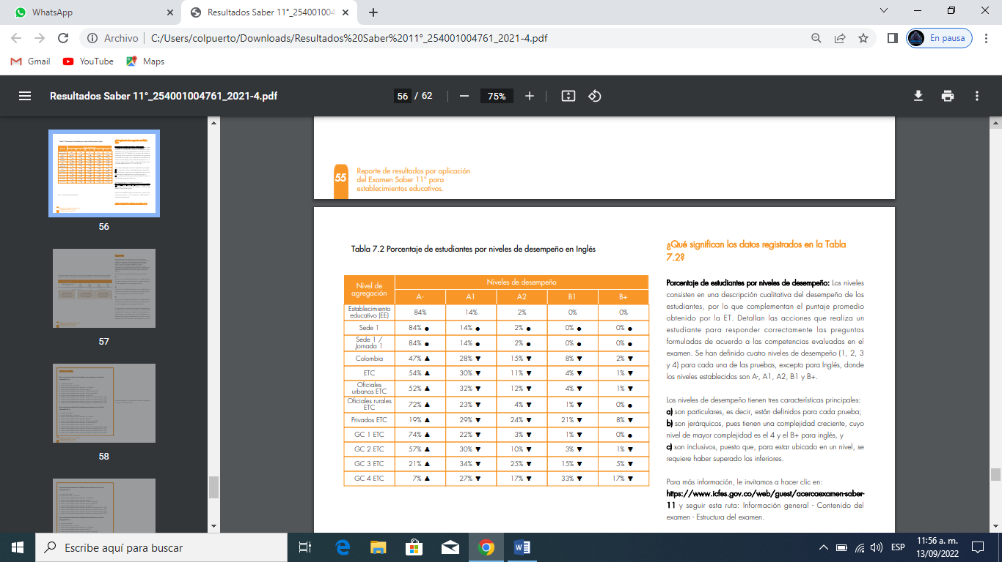

Tabla 6.1. Porcentaje de estudiantes por niveles de desempeño en inglés.

**ANALISIS: (EE-ETC)**

El porcentaje de estudiantes del establecimiento educativo en el nivel de desempeño A- es:

• Igual al de la Sede 1.

• Igual al de la Sede 1 / Jornada 1.

• Mayor al de los establecimientos educativos de Colombia.

• Mayor al de los establecimientos educativos de la ETC.

• Mayor al de los establecimientos educativos Oficiales urbanos ETC.

• Mayor al de los establecimientos educativos Oficiales rurales ETC.

• Mayor al de los establecimientos educativos Privados ETC.

• Mayor al de los establecimientos educativos del grupo de comparación (GC 1 ETC).

• Mayor al de los establecimientos educativos del grupo de comparación (GC 2 ETC).

• Mayor al de los establecimientos educativos del grupo de comparación (GC 3 ETC).

• Mayor al de los establecimientos educativos del grupo de comparación (GC 4 ETC).

El porcentaje de estudiantes de el establecimiento educativo en el nivel de desempeño A1 es:

• Igual al de la Sede 1.

• Igual al de la Sede 1 / Jornada 1.

• Menor al de los establecimientos educativos de Colombia.

• Menor al de los establecimientos educativos de la ETC.

• Menor al de los establecimientos educativos Oficiales urbanos ETC.

• Menor al de los establecimientos educativos Oficiales rurales ETC.

• Menor al de los establecimientos educativos Privados ETC.

• Menor al de los establecimientos educativos del grupo de comparación (GC 1 ETC).

• Menor al de los establecimientos educativos del grupo de comparación (GC 2 ETC).

• Menor al de los establecimientos educativos del grupo de comparación (GC 3 ETC).

• Menor al de los establecimientos educativos del grupo de comparación (GC 4 ETC).

El porcentaje de estudiantes de el establecimiento educativo en el nivel de desempeño A2 es:

• Igual al de la Sede 1.

• Igual al de la Sede 1 / Jornada 1.

• Menor al de los establecimientos educativos de Colombia.

• Menor al de los establecimientos educativos de la ETC.

• Menor al de los establecimientos educativos Oficiales urbanos ETC.

• Menor al de los establecimientos educativos Oficiales rurales ETC.

• Menor al de los establecimientos educativos Privados ETC.

• Menor al de los establecimientos educativos del grupo de comparación (GC 1 ETC).

• Menor al de los establecimientos educativos del grupo de comparación (GC 2 ETC).

• Menor al de los establecimientos educativos del grupo de comparación (GC 3 ETC).

• Menor al de los establecimientos educativos del grupo de comparación (GC 4 ETC).

El porcentaje de estudiantes de el establecimiento educativo en el nivel de

desempeño B1 es:

• Igual al de la Sede 1.

• Igual al de la Sede 1 / Jornada 1.

• Menor al de los establecimientos educativos de Colombia.

• Menor al de los establecimientos educativos de la ETC.

• Menor al de los establecimientos educativos Oficiales urbanos ETC.

• Menor al de los establecimientos educativos Oficiales rurales ETC.

• Menor al de los establecimientos educativos Privados ETC.

• Menor al de los establecimientos educativos del grupo de comparación (GC 1 ETC).

• Menor al de los establecimientos educativos del grupo de comparación (GC 2 ETC).

• Menor al de los establecimientos educativos del grupo de comparación (GC 3 ETC).

• Menor al de los establecimientos educativos del grupo de comparación (GC 4 ETC).

El porcentaje de estudiantes de el establecimiento educativo en el nivel de desempeño B+ es:

• Igual al de la Sede 1.

• Igual al de la Sede 1 / Jornada 1.

• Menor al de los establecimientos educativos de Colombia.

• Menor al de los establecimientos educativos de la ETC.

• Menor al de los establecimientos educativos Oficiales urbanos ETC.

• Igual al de los establecimientos educativos Oficiales rurales ETC.

• Menor al de los establecimientos educativos Privados ETC.

• Igual al de los establecimientos educativos del grupo de comparación (GC 1 ETC).

• Menor al de los establecimientos educativos del grupo de comparación (GC 2 ETC).

• Menor al de los establecimientos educativos del grupo de comparación (GC 3 ETC).

• Menor al de los establecimientos educativos del grupo de comparación (GC 4 ETC)